الامتحان التجريبي لشهادة التعليم المتوسط في العلوم الفيزيائية والتكنولوجيا المــدة: ســـــــــــاعة ونصف
التمرين الأول (6ن):
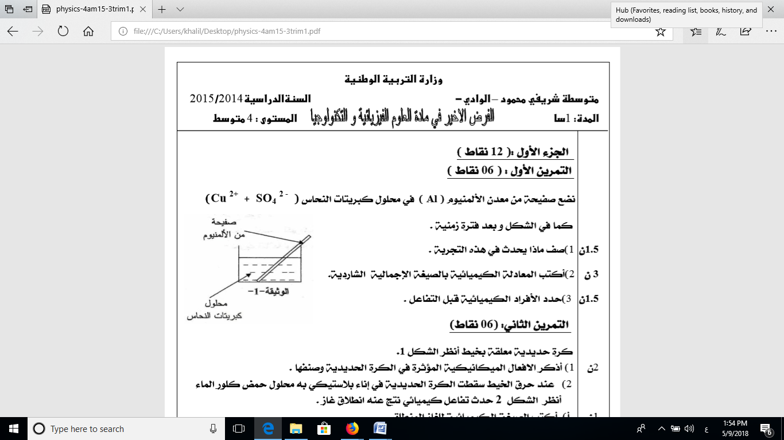
نغمر جزء من صفيحة الألمنيوم (Al) في وعاء يحتوي على كبريتات النحاس (Cu²⁺+SO₄²⁻) كما هو موضح في الوثيقة 1
- صف ما يحدث في هذه التجربة
- أكتب معادلة التفاعل الكيميائي الحادث ووازنها موضحا الحالة الفيزيائية لكل فرد بـــ :
- الصيغة الشاردية
- الصيغة الجزيئية
- ما هو الفرد الكيميائي الذي لم يشارك في التفاعل؟ أقترح تجربة تبين فيها ذلك
التمرين الثاني(6ن):
تمثل الوثيقة المقابلة دينامو دراجة (عجلته المسننة في حالة دوران منتظم) موصول بجهازي راسم الاهتزاز المهبطي والفولط متر
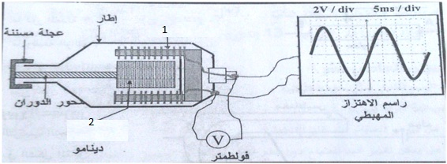

الوثيقة 2

- سم العنصرين 1 و 2
- سم الظاهرة الحادثة بين العنصرين 1 و 2
- استنتج طبيعة التيار الذي ينتجه الدينامو؟ برر اجابتك
- ما اسم التوتر الذي يقيسه راسم الاهتزاز المهبطي؟ وما رمزه
- ما اسم التوتر الذي يقيسه جهاز الفولط متر ؟ وما رمزه
الصفحة 1/2

الوضعية الإدماجية(8ن):
عانت ربة بيت من مشكلين في مطبخها،
المشكل الأول: عند ربط مجمدة (Congélateur) جديدة (ليس بها أي عيب) بالمأخذ الكهربائي لاحظت انقطاع التيار الكهربائي رغم بقاء المصابيح مشتعلة. (وثيقة 3)
المشكل الثاني: عندما أرادت سحب المجمدة لمعاينة المشكل وجدت صعوبة كبيرة في تحريكها
- ما سبب انقطاع التيار الكهربائي في المأخذ الخاص بالمجمدة؟ اعط حلا لذلك
قاطع تفاضلي
N
P
مجمــــدة
- فسر سبب المشكل الثاني واعط حلا لتفادي هذا المشكل

الوثيقة 3

